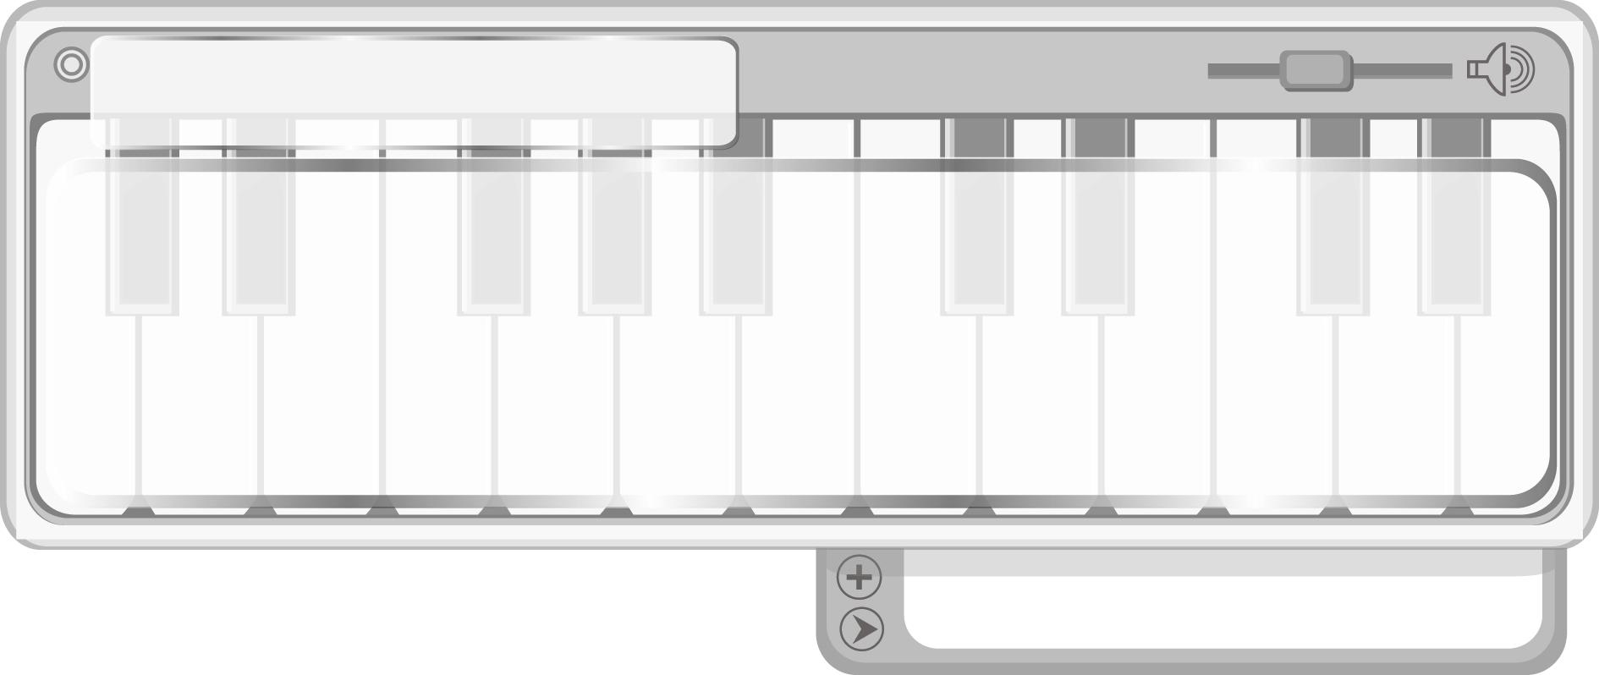
หน่วยการเรียนรู้ที่ 1
เครื่องดนตรีที่ใช้ในเพลง

แผนการจัดการเรียนรู้ที่ 3 ประเภทของเครื่องดนตรีสากล
ชั้นประถมศึกษาปีที่ 4 เวลา 1 ชั่วโมง
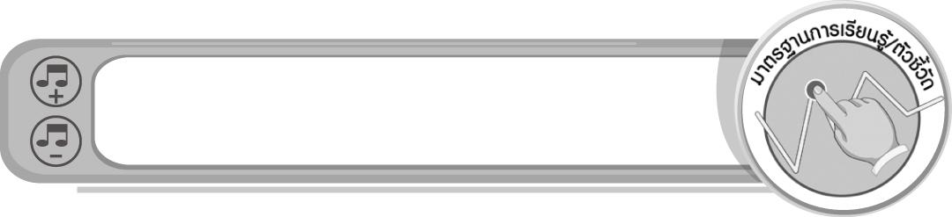
มาตรฐานการเรียนรู้/ตัวชี้วัด

มาตรฐานการเรียนรู้
ศ 2.1 เข้าใจและแสดงออกทางดนตรีอย่างสร้างสรรค์ วิเคราะห์ วิพากษ์วิจารณ์คุณค่าดนตรี ถ่ายทอดความรู้สึก ความคิดต่อดนตรีอย่างอิสระ ชื่นชม และประยุกต์ใช้ในชีวิตประจำวัน
ตัวชี้วัด
ศ 2.1 ป.4/2 จำแนกประเภทของเครื่องดนตรีที่ใช้ในเพลงที่ฟัง
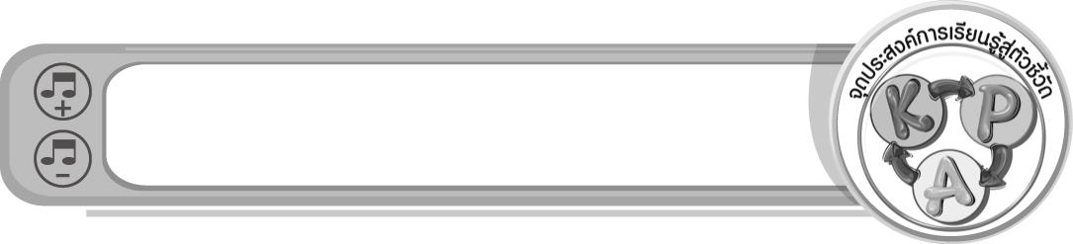
จุดประสงค์การเรียนรู้สู่ตัวชี้วัด

- อธิบายเกี่ยวกับเครื่องดนตรีสากล (K)
- จำแนกประเภทของเครื่องดนตรีสากล (P)
- ชื่นชมเครื่องดนตรีสากล (A)

สาระสำคัญ

เครื่องดนตรีสากลเป็นเครื่องดนตรีของชาติตะวันตก แบ่งออกเป็นหลายประเภทเมื่อนำมาบรรเลงจะให้เสียงที่แตกต่างกันไป แต่เมื่อนำมาบรรเลงร่วมกันจะทำให้เกิดเสียงดนตรีที่ไพเราะน่าฟังมากขึ้น

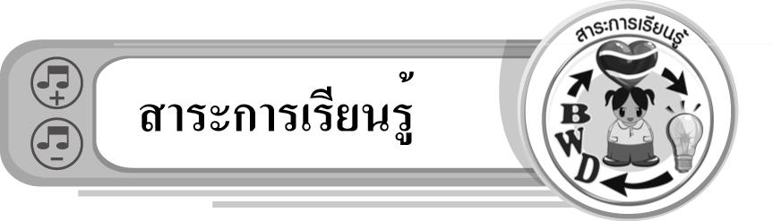
สาระการเรียนรู้

ประเภทและเสียงของเครื่องดนตรีสากล

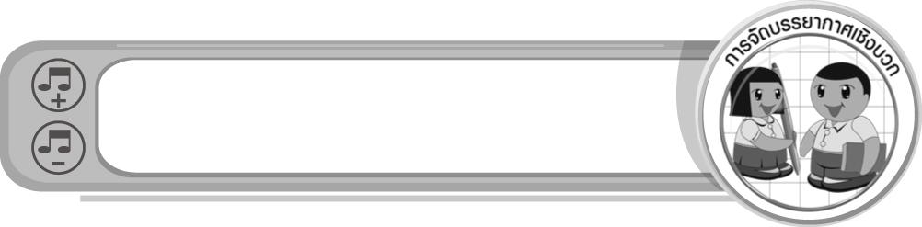

คุณลักษณะอันพึงประสงค์

ใฝ่เรียนรู้
ตัวชี้วัดที่ 4.1 ตั้งใจ เพียรพยายามในการเรียนและเข้าร่วมกิจกรรมการเรียนรู้

สมรรถนะสำคัญของผู้เรียน

ความสามารถในการคิด
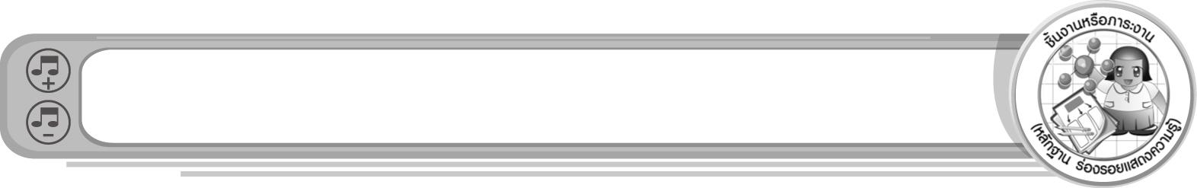
ชิ้นงานหรือภาระงาน (หลักฐาน ร่องรอยแสดงความรู้)

- แผนภาพความคิดเกี่ยวกับประเภทของเครื่องดนตรีสากล
- ชิ้นงานที่ 1 เรื่อง จำแนกประเภทของเครื่องดนตรี
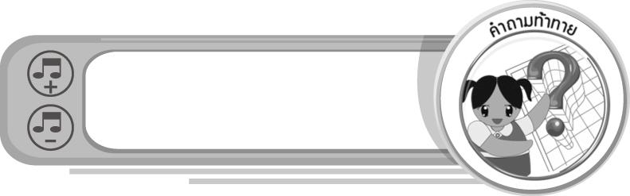
คำถามท้าทาย

• การฟังเสียงของเครื่องดนตรีสากลก่อให้เกิดผลดีต่อนักเรียนอย่างไร
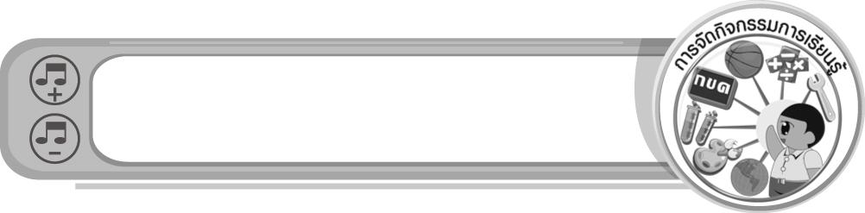
การจัดกิจกรรมการเรียนรู้

1. ครูนำภาพกีตาร์มาให้นักเรียนดู แล้วใช้คำถามเพื่อให้นักเรียนร่วมกันแสดงความคิดเห็นเกี่ยวกับภาพดังกล่าว ดังนี้
• ภาพที่ครูนำมาให้นักเรียนดูคือภาพอะไร (ตัวอย่างคำตอบ ภาพกีตาร์)
• นักเรียนเคยเห็นกีตาร์หรือไม่ อย่างไร (ตัวอย่างคำตอบ เคย โดยเคยเห็นกีตาร์ของพี่ชาย)
• กีตาร์เป็นเครื่องดนตรีไทยหรือเครื่องดนตรีสากล (เครื่องดนตรีสากล)
• กีตาร์มีวิธีการเล่นอย่างไร (ตัวอย่างคำตอบ ดีด)

• นักเรียนเคยดีดกีตาร์หรือไม่ (เคย/ไม่เคย)
• นักเรียนรู้สึกอย่างไรเมื่อได้ดีดกีตาร์ (ตัวอย่างคำตอบ สนุกสนาน มีความสุข)
2. ครูอธิบายเกี่ยวกับประเภทของเครื่องดนตรีสากล และเสียงของเครื่องดนตรีสากลให้นักเรียนฟังจนทุกคนเข้าใจ และสามารถอธิบายเกี่ยวกับเสียงดังกล่าวให้ผู้อื่นฟังได้
3. ครูนำบัตรภาพ : บัตรคำ ต่อไปนี้มาติดไว้บนกระดานแล้วใช้คำถามเพื่อให้นักเรียนร่วมกันสนทนา ดังนี้
เครื่องดนตรีประเภทลิ่มนิ้ว (คีย์บอร์ด)
เครื่องเป่าลมไม้
เครื่องเป่าลมทองเหลือง
เครื่องตี
เครื่องสาย
บัตรภาพเปียโน
บัตรภาพกลองเบส
บัตรภาพเชลโล

บัตรภาพกีตาร์
บัตรภาพฉาบ
บัตรภาพทรัมเป็ต
บัตรภาพเฟรนช์ฮอร์น

บัตรภาพคลาริเน็ต
บัตรภาพปี่โอโบ
บัตรภาพออร์แกน

• เปียโนเป็นเครื่องดนตรีสากลประเภทใด (เครื่องดนตรีประเภทลิ่มนิ้ว (คีย์บอร์ด))
• กลองเบสเป็นเครื่องดนตรีสากลประเภทใด (เครื่องตี)
• เชลโลเป็นเครื่องดนตรีสากลประเภทใด (เครื่องสาย)
• กีตาร์เป็นเครื่องดนตรีสากลประเภทใด (เครื่องสาย)
• ฉาบเป็นเครื่องดนตรีสากลประเภทใด (เครื่องตี)
• ทรัมเป็ตเป็นเครื่องดนตรีสากลประเภทใด (เครื่องเป่าลมทองเหลือง)
• เฟรนช์ฮอร์นเป็นเครื่องดนตรีสากลประเภทใด (เครื่องเป่าลมทองเหลือง)
• คลาริเน็ตเป็นเครื่องดนตรีสากลประเภทใด (เครื่องเป่าลมไม้)
• ปี่โอโบเป็นเครื่องดนตรีสากลประเภทใด (เครื่องเป่าลมไม้)
• ออร์แกนเป็นเครื่องดนตรีสากลประเภทใด (เครื่องดนตรีประเภทลิ่มนิ้ว (คีย์บอร์ด))
จากนั้นครูนำข้อมูลที่ได้มาจัดเป็นแผนภาพความคิดบนกระดาน ตามประเภทของ
เครื่องดนตรีสากลตามตัวอย่างต่อไปนี้

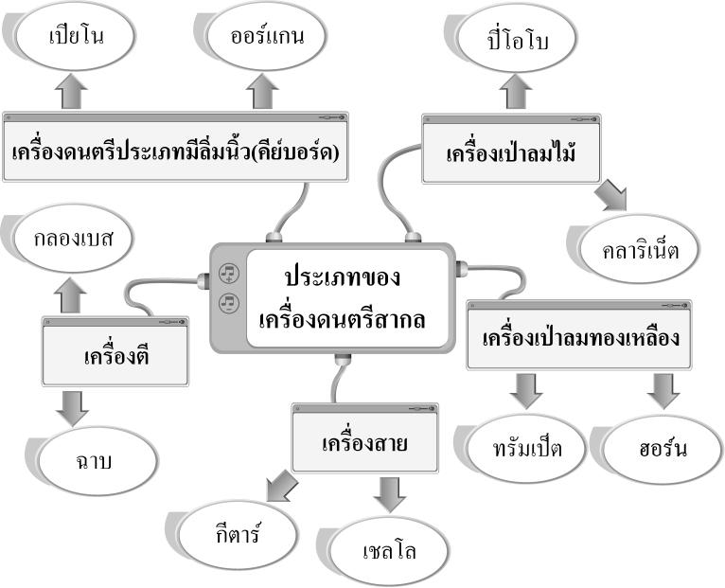

จากนั้นครูอธิบายเพิ่มเติมจนนักเรียนเข้าใจมากขึ้น
4. ให้นักเรียนเลือกเครื่องดนตรีสากลที่ตนเองชื่นชอบมา 1 ชนิด แล้ววาดภาพเครื่องดนตรีดังกล่าวพร้อมทั้งระบายสีให้สวยงาม จากนั้นครูคัดเลือกผลงานที่ทำได้ดีมา 10 ชิ้น เพื่อออกมานำเสนอผลงานของตนเอง พร้อมทั้งอธิบายเหตุผลที่ตนเองชื่นชอบเครื่องดนตรีชนิดนั้น ๆ ทีละคนจนครบทุกคน
5. ให้นักเรียนและครูร่วมกันสรุปความรู้ ดังนี้
• เครื่องดนตรีสากลมีหลายประเภท เมื่อนำมาบรรเลงจะให้เสียงที่แตกต่างกันไป แต่ถ้านำมาบรรเลงร่วมกันจะทำให้เกิดเสียงดนตรีที่ไพเราะน่าฟังมากขึ้น
6. ให้นักเรียนร่วมกันแสดงความคิดเห็น โดยครูใช้คำถามท้าทาย ดังนี้
• การฟังเสียงของเครื่องดนตรีสากลก่อให้เกิดผลดีต่อนักเรียนอย่างไร
7. ให้นักเรียนทำชิ้นงานที่ 1 เรื่อง จำแนกประเภทของเครื่องดนตรี
การจัดบรรยากาศเชิงบวก

• ให้นักเรียนแสดงความคิดเห็นที่เกี่ยวกับประเภทของเครื่องดนตรีสากลอย่างอิสระ


สื่อการเรียนรู้

- บัตรคำ
- บัตรภาพ
- ชิ้นงานที่ 1 เรื่อง จำแนกประเภทของเครื่องดนตรี
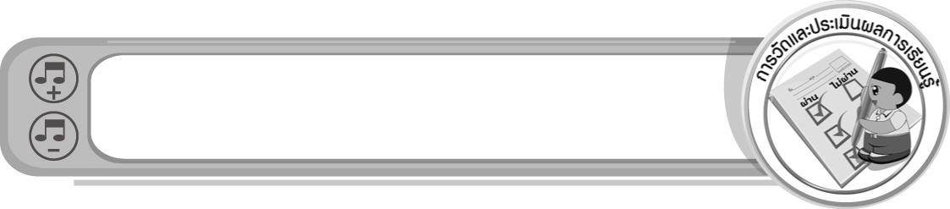
การวัดและประเมินผลการเรียนรู้

1. วิธีการวัดและประเมินผล
1.1 สังเกตพฤติกรรมของนักเรียนในการเข้าร่วมกิจกรรม
1.2 ตรวจชิ้นงานที่ 1
2. เครื่องมือ
• แบบสังเกตพฤติกรรมการเข้าร่วมกิจกรรม
3. เกณฑ์การประเมิน
• การประเมินพฤติกรรมการเข้าร่วมกิจกรรม
ผ่านตั้งแต่ 2 รายการ ถือว่า ผ่าน
ผ่าน 1 รายการ ถือว่า ไม่ผ่าน

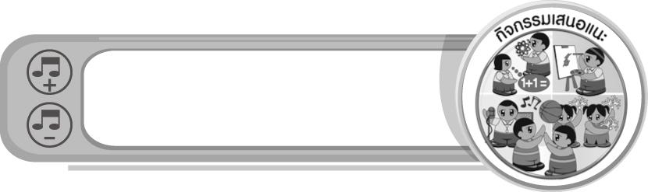
กิจกรรมเสนอแนะ

ให้นักเรียนนำภาพวาดเครื่องดนตรีสากลที่ตนเองชื่นชอบประเภทละ 3 ชิ้นมาร่วมกันจัดป้ายนิเทศหน้าชั้นเรียน

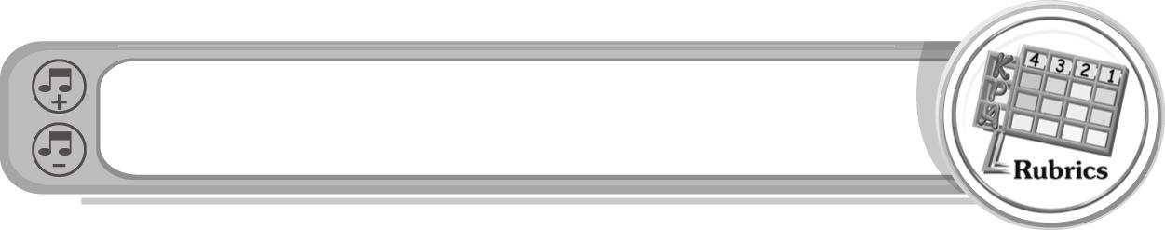
การประเมินผลตามสภาพจริง (Rubrics)

การประเมินชิ้นงานที่ 1 ให้ผู้สอนพิจารณาจากเกณฑ์การประเมินผลตามสภาพจริง (Rubrics)
เรื่อง จำแนกประเภทเครื่องดนตรีที่ใช้ในเพลงที่ฟัง

เกณฑ์การประเมิน | ระดับคะแนน
เกณฑ์การประเมิน | 4 | 3 | 2 | 1
จำแนกประเภทเครื่องดนตรีที่ใช้ในเพลงที่ฟัง | จำแนกประเภทเครื่องดนตรีที่ใช้ในเพลงที่ฟังได้สัมพันธ์กับหัวข้อที่กำหนดและแตกต่างจากที่ครูยกตัวอย่าง มีการเชื่อมโยงให้เห็นถึงความสัมพันธ์กับตนเองและผู้อื่น | จำแนกประเภทเครื่องดนตรีที่ใช้ในเพลงที่ฟังได้สัมพันธ์กับหัวข้อที่กำหนดและแตกต่างจากที่ครูยกตัวอย่าง แต่เชื่อมโยงให้เห็นเฉพาะตนเอง | จำแนกประเภทเครื่องดนตรีที่ใช้ในเพลงที่ฟังได้สัมพันธ์กับหัวข้อที่กำหนด ตามที่ครูยกตัวอย่าง แต่มีการดัดแปลงให้แตกต่าง | จำแนกประเภทเครื่องดนตรีที่ใช้ในเพลงที่ฟังได้สัมพันธ์กับหัวข้อที่กำหนด ตามที่ครูยกตัวอย่าง

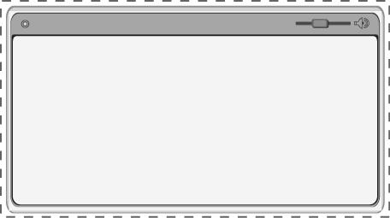
เครื่องดนตรีประเภทลิ่มนิ้ว
(คีย์บอร์ด)
เครื่องเป่าลมไม้

เครื่องเป่าลมทองเหลือง
เครื่องตี

เครื่องสาย


ข้อเสนอแนะของผู้บริหารสถานศึกษา

________________________________________________________________________________________________________________________________________________________________________________________________________________________________________________________________________________________________________________________________________________________________________________________________________________________________________________________________________________________________________________________________________________________________________________________________________________________________________________________________________________________________________________________________________________________________________________________________________________________________________________________________________________________________________________________________________________________________________________________________________________________________________________________________________________________________________________________________________________________________________________________________________________________________________________________________________________________________________________________________________________________________________________________________________________________________________________________________________________________________________________________________________________________________________________________________________________________________________________________________________________________________________________________________________________________________________________________________________________________________________________________________________________________________________________________________________________________________________________________________________________________________________________________________________________________________________________________

ลงชื่อ __________________________ (ผู้บริหารสถานศึกษา)
(__________________________)
_______/_________/_______
บันทึกหลังการสอน

ผลการจัดการเรียนการสอน
______________________________________________________________________________________________________________________________________________________________________________________________________________________________________________________________________________________________________________________________________________________________________________________________________________________________________________________________________________________________________________________________

ปัญหา/อุปสรรค
______________________________________________________________________________________________________________________________________________________________________________________________________________________________________________________________________________________________________________________________________________________________________________________________________________________________________________________________________________________________________________________________

แนวทางแก้ไข
______________________________________________________________________________________________________________________________________________________________________________________________________________________________________________________________________________________________________________________________________________________________________________________________________________________________________________________________________________________________________________________________

ลงชื่อ __________________________ (ผู้บันทึก)
(__________________________)
_______/_________/_______

